
МИНОБРНАУКИ РОССИИ
Федеральное государственное бюджетное образовательное учреждение
высшего образования
«МИРЭА − Российский технологический университет»
РТУ МИРЭА

Контрольная работа № 1

Дисциплина | Базы данных для индустриальных задач
Институт | Перспективных технологий и индустриального программирования
Кафедра | Индустриального программирования
Вид учебного материала | Текущий контроль
Семестр | 4 семестр, 2025-2026

Выполнил студента 2 курса группы ЭФБО-13-24 Чернов Г.А.

Москва
2026 г.

Задание 1
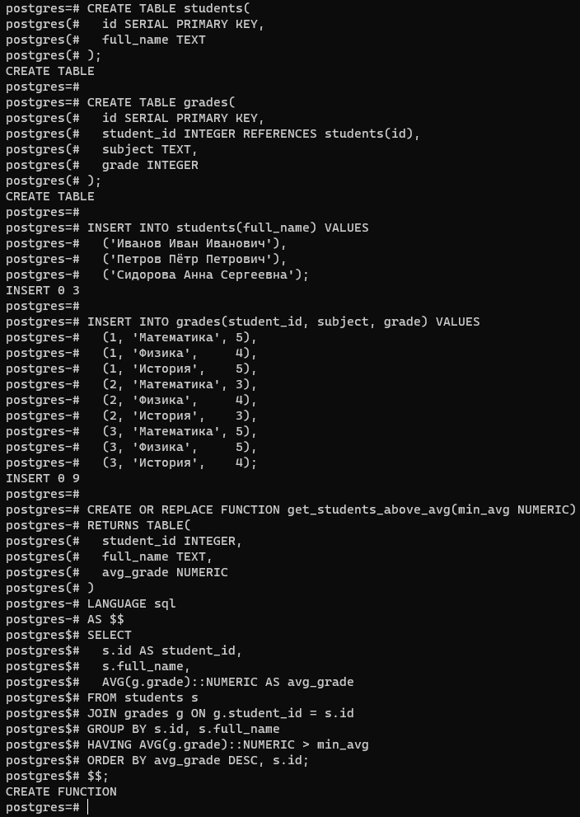
Задание 2
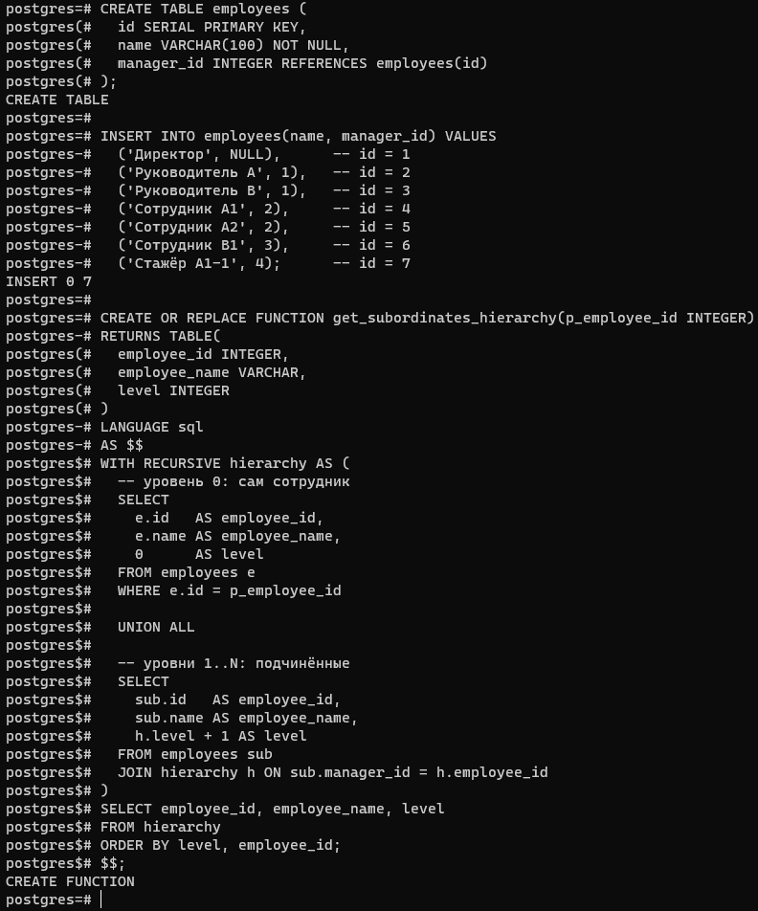
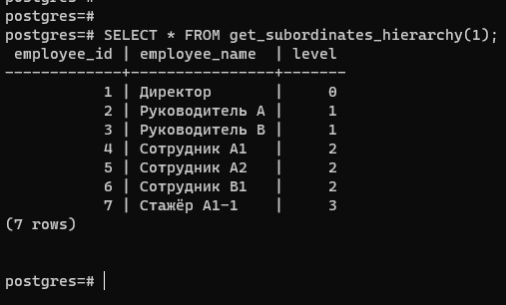

Задание 3
